围绕工控日志“标注稀缺、特征漂移、语义复杂”等核心难题，三项代表性成果：
一：提出基于强化学习的在线日志异常检测机理，实现模型动态演化。
针对工控系统运行环境高度动态、异常类型难以预知的难题，候选人创新性地将深度强化学习（DRL）引入异常检测任务。设计了以深度Q网络（DQN）为智能体的自适应反馈机制，通过定义精细化的奖励函数与动作空间，实现了模型与动态日志流的实时交互。该方法突破了传统模型需离线训练且更新缓慢的局限，揭示了在线增量学习在处理非平稳日志分布中的优越性，显著增强了系统在面临新型未知攻击时的鲁棒性与自我演进能力。
二：构建基于自监督语义表征与因果推理的检测框架，攻克长程依赖难题。
针对日志解析中格式敏感、语义失真等问题，候选人设计了端到端的语义蒸馏模型。依托Transformer架构在词元级别构建跨条目的动态关联矩阵，深度挖掘日志间的因果关系。结合低秩适应（LoRA）等参数高效微调算法，在大幅降低计算开销的同时，精准捕捉了高隐蔽性的异常模式，为海量异构日志的精准表征提供了新路径。
三：揭示跨系统日志领域偏移影响机理，建立对抗迁移学习方法。
针对工控场景中由于设备型号、固件版本及业务场景差异导致的日志格式偏移问题，候选人采用了领域对抗训练技术，构建了具有强泛化性的特征映射模型。该机制通过在特征空间中引入梯度反转层，强制模型提取跨系统的不变性特征，有效缓解了异构日志分布不一致带来的检测精度下降问题。这一成果建立了支持跨系统、长周期分析的日志异常检测新理论体系，为解决工业数据孤岛、提升模型在多元工业场景下的适配能力提供了新视角。
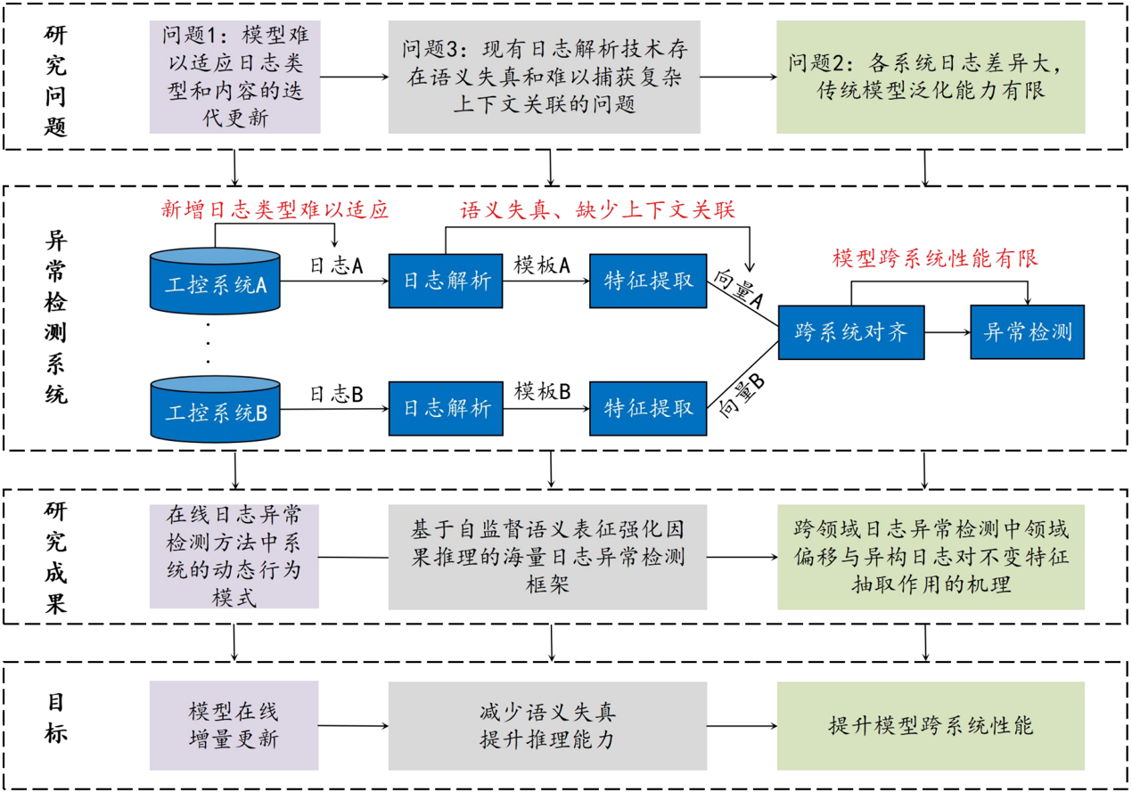

拟开展三个科学问题：
（1）如何挖掘工控系统的动态行为模式与异常日志的关系
当前日志异常检测研究依赖于静态历史日志数据，然而现实中工控系统日志模式随着系统的持续运行而不断演变，呈现出高度的动态性和复杂性。异常日志不仅数量稀少，且对模型的影响具有延迟效应，这使得直接关联动态行模式与异常事件变得极困难。具体而言，异常行为在初期表现微小的、看似无害的变化，但经过一段时间的累积和交互后，最终会导致系统的故障或性能下降降。此外，正常操作模式与潜在的异常模式之间常常高度相似，这种相似性不仅体现在数据特征上，还体现在时间序列的行模式中，某些异常模式仅在特定的操作序列或系统状态下才会显现，而在其他情况下则与正常行无异。
（2）如何解决跨领域数据异构造成的领域差异性问题
跨系统日志异常检测目前面临的技术瓶颈有三个方面：首先，数据异构性导致多源日志在结构化格式、语义表达、上下文特征及生成机理层面存在系统性差异，这种异质性严重扭曲了特征空间的普适性表征；其次，领域偏移现象会引发跨系统难以迁移的问题，不同领域的正常行为模式和异常触发机制存在本质差异，造成传统监督模型在未知领域出现特征解耦与决策偏差：最后，异常日志数据的精确标注需领域专家深度介入，而实际场景中异常样本占比通常低于0.1%且动态演化，导致监督式模型陷入小样本学习困境。这三重挑战相互耦合形成“特征失真-分布偏移-学习受限”的恶性循环，使得现有方法在日志标准化、迁移学习及无监督检测等路径上均难以形成兼具鲁棒性与可扩展性的解决方案。
（3）如何提升日志异常检测模型的适应性以识别潜藏的异常模式
日志数据中往往包含隐蔽且复杂的异常模式，这些模式并不直接体现为单一日志条目的异常，而是跨多个日志事件，以系统状态变迁或上下文关联的方式存在。现有的日志异常检测方法在识别这类潜藏异常时存在显著局限。首先，通用的语言模型在预训练过程中缺乏对日志数据中时间序列特征和因果关系的建模能力，导致其难以精准刻画日志事件间的深层语义联系，进而影响对隐匿异常模式的捕捉。其次，异常事件往往涉及底层系统行为的复杂因果链，而现有的方法大多依赖表面上下文信息进行预测，难以深入挖掘异常产生的根本原因及其在日志序列中的传播模式。因此，如何提升由通用语料训练的语言模型对工控日志数据的适应性，使其能够有效识别日志领域潜藏的异常模式，精准刻画跨日志条目的因果关联，并在复杂环境下保持稳定的检测性能，是亟待解决的重要问题。

